*Дзяржаўная ўстанова адукацыі*

*”Сіняўскі яслі-сад Клецкага раёна”*

**Вясёлая прагулка РАЗАМ**

***Адкуль бярэцца малако?***

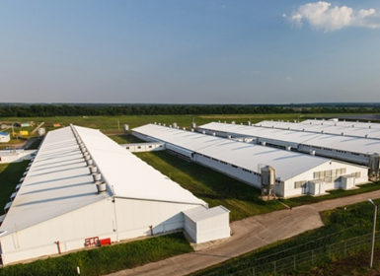

*Паважаныя дарослыя, запрашаем Вас разам са сваімі дзецьмі здзейсніць цікавае падарожжа і раскрыць таямніцы з’яўлення малака на нашым стале.*

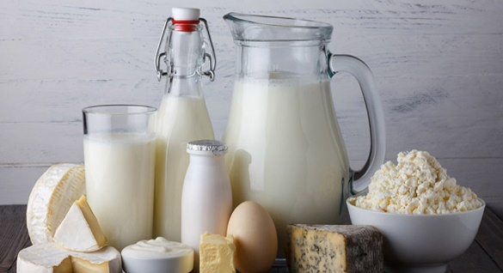

*А дапаможа Вам ў гэтым маршрут выхаднога дня, які можна знайсці тут:*



***Цікавага Вам адпачынку!***

*Дзяржаўная ўстанова адукацыі*

*”Сіняўскі яслі-сад Клецкага раёна”*

**Вясёлая прагулка РАЗАМ**

***Адкуль бярэцца малако?***



*Паважаныя дарослыя, запрашаем Вас разам са сваімі дзецьмі здзейсніць цікавае падарожжа і раскрыць таямніцы з’яўлення малака на нашым стале.*

**

*А дапаможа Вам ў гэтым маршрут выхаднога дня, які можна знайсці тут:*



***Цікавага Вам адпачынку!***

*Дзяржаўная ўстанова адукацыі*

*”Сіняўскі яслі-сад Клецкага раёна”*

**Вясёлая прагулка РАЗАМ**

***Адкуль бярэцца малако?***



*Паважаныя дарослыя, запрашаем Вас разам са сваімі дзецьмі здзейсніць цікавае падарожжа і раскрыць таямніцы з’яўлення малака на нашым стале.*

**

*А дапаможа Вам ў гэтым маршрут выхаднога дня, які можна знайсці тут:*



***Цікавага Вам адпачынку!***

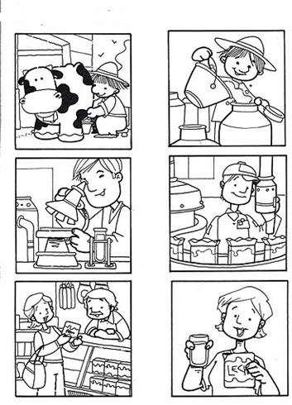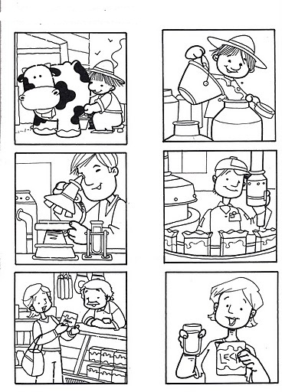 Вызнач шлях малака ад фермы да стала, абазнач лічбамі паслядоўнасць працэсу

Прыгатуйце разам малочны кактэйль

***Малочны кактэйль з бананам***

Інгрэдыенты: 100 мл малака, 2 ст. л. пламбіру, ​​2 бананы

Рэцэпт: Банан рэжам на кавалачкі. Інгрэдыенты змяшчаем у блэндар і ўзбіваем.

***Малочны кактэйль з бананам***

Інгрэдыенты: 100 мл малака, 2 ст. л. пламбіру, ​​2 бананы

Рэцэпт: Банан рэжам на кавалачкі. Інгрэдыенты змяшчаем у блэндар і ўзбіваем.

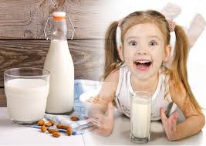

Вызнач шлях малака ад фермы да стала, абазнач лічбамі паслядоўнасць працэсу











Прыгатуйце разам малочны кактэйль



Вызнач шлях малака ад фермы да стала, абазнач лічбамі паслядоўнасць працэсу

















Прыгатуйце разам малочны кактэйль

***Малочны кактэйль з бананам***

Інгрэдыенты: 100 мл малака, 2 ст. л. пламбіру, ​​2 бананы

Рэцэпт: Банан рэжам на кавалачкі. Інгрэдыенты змяшчаем у блэндар і ўзбіваем.